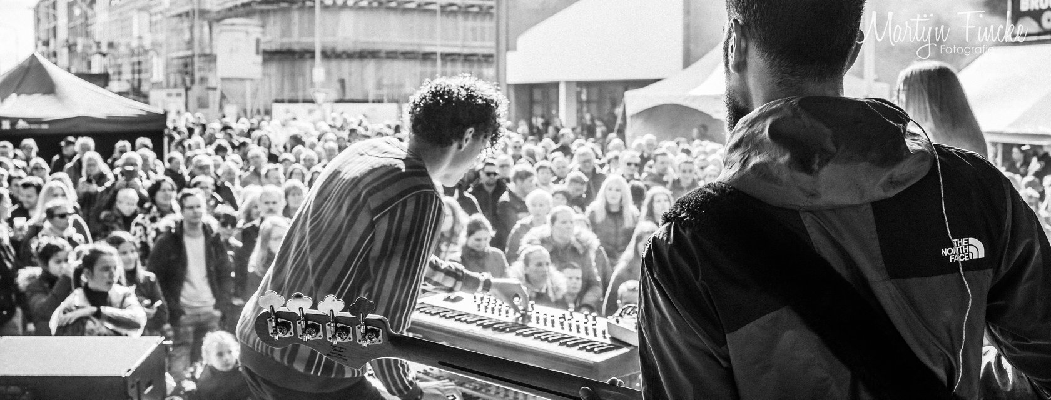

Mijn naam is Jaimy Manuhutu. Ik ben 25 jaar en ik ben geboren in Middelburg, Zeeland. Sinds mijn 15e jaar is de basgitaar een belangrijk onderdeel van mij geworden. Het is mijn passie en mijn uitlaatklep. Na een aantal jaar op kantoor te hebben gewerkt wilde ik mijn passie volgen. Ik ben gaan werken in een muziekwinkel op de gitaar en basafdeling. Ik werk hier met veel plezier, maar ik merk dat dit minder dichtbij mij staat dan het maken van muziek. Ik wil daarom de stap richting het Conservatorium zetten.

Mijn liefde voor de basgitaar is al op jonge leeftijd ontstaan. Doordat ik op groeide in een muzikale familie, kwam ik in aanraking met verschillende soorten muziek. Ik raakte geïnteresseerd in de basgitaar door naar vele bands te kijken en te luisteren. De basgitaar was voor mij een rol die iets meer op de achtergrond leek te staan, maar wanneer deze weg viel, je toch merkt dat het als een belangrijke rol fungeerde. Met deze rol kan ik mij zelf erg goed identificeren. Dit is hoe ik zelf ben, niet extreem extravert, maar wel sociaal, betrouwbaar en ondernemend.
Onderzoekend en alert zijn, ook wanneer je op het podium staat.
Luisteren naar je medemuzikanten vind ik erg belangrijk, zo kun je anticiperen op de zanglijn of akkoordenprogressie die de toetsenist maakt. Ik probeer altijd een zo dienstbaar mogelijke rol in te nemen in een live of studio -situatie, maar weet mezelf ook te onderscheiden van anderen door mijn sound/gear, intuïtie en creativiteit.

Ik ben opgegroeid met soul/funk RnB en Motown, hier voel ik me dan ook het meest in thuis.
Uiteraard wil ik mijzelf blijven uitdagen en deins ik absoluut niet terug voor andere stijlen als jazz klassiekers, country of ballads.

Ik hoop op het conservatorium nog beter in te kunnen gaan op de theorie en het ontwikkelen van mijn eigen sound, zodat ik alles wat ik muzikaal zou willen horen kan vertalen naar het instrument, de basgitaar.

BANDS –
Isabel Provoost
Pop (Eigen werk)
Afgelopen jaar hebben we een theatertour gehad met Isabel Provoost door Nederland. (Finaliste van TVOH 2017/2018) Hierin heb ik haar met de begeleidingsband begeleid tijdens de theatertour.
17 april 2020 staan wij in Paradiso, Amsterdam (EP release).
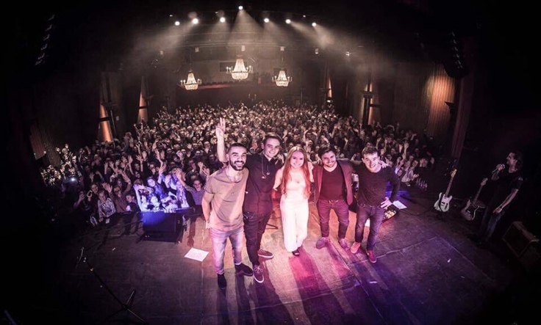
De Hobbyisten
Hip-Hop / Elektronisch

De Hobbyisten is een Zeeuwse groep muzikanten die elkaar hebben gevonden in de muziek.
Met deze band heb ik op mooie podia mogen staan, waaronder Bevrijdingsfestival Vlissingen (Mainstage), Vestrock 2019, Nazomer festival zeeland etc.
Ook hebben wij als band onze eigen EP genaamd ‘Ambitie’ opgenomen onder platenlabel HKM Music (Hans kusters)

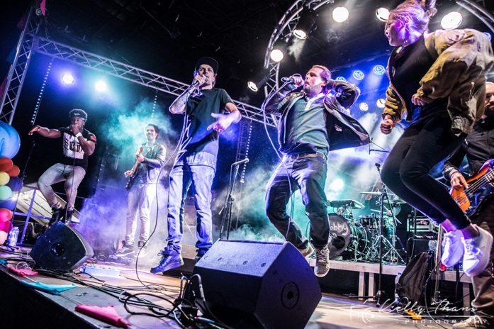
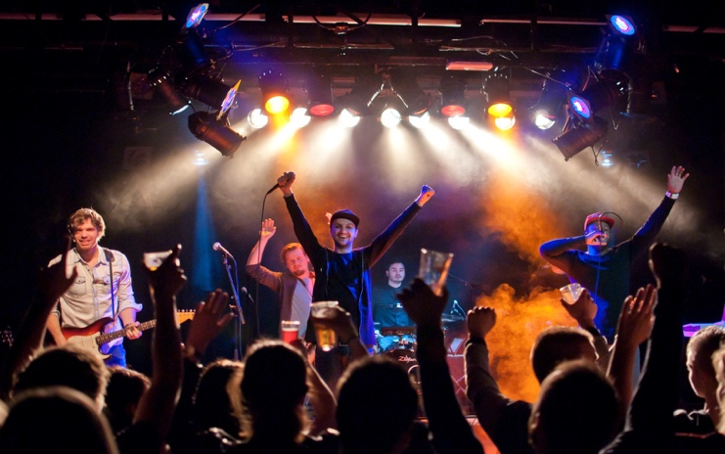
Afgelopen maanden ben ik op verschillende open-dagen geweest, gesproken met muziekvrienden die ook op het conservatorium zaten/zitten en heb ik o.a. een kort gesprekje met Basdocent Michel van Schie gehad, dit alles heeft ervoor gezorgd dat mijn motivatie alleen maar toegenomen is.

Hierna ben ik dan ook direct begonnen met het nemen van wekelijkse solfège lessen.
Ook heb ik een formatie samengesteld uit muziekvrienden, waarmee ik mijn demo’s ben gaan opnemen.

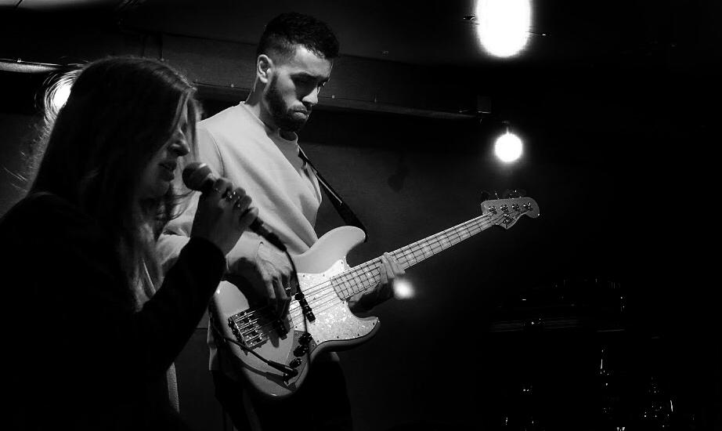
Huidige projecten:
CONCEPT369 – Eigen onderneming, meedenken, opzetten evenementen met podia ’s/festivalorganisatoren.
www.concept369.nl

Isabel Provoost:
Begeleidingsband, bassist
www.isabelprovoost.nl

De Hobbyisten
Hip-Hop formatie, bassist/synth-bass
www.dehobbyisten.com

Zeeland Sessieband
Coverband, bassist

Soulmates
Coverband (akoestische formatie), bassist

Het conservatorium zie ik als een hele goede leerschool, zowel op bas-gerelateerd gebied als in netwerken. Ik ben bereid er keihard voor te werken om het beste uit mijzelf naar boven te halen op muzikaal en persoonlijk vlak.

Ik hoop mijn motivatie nog meer te mogen uiten op een persoonlijke manier tijdens de auditie. Voor mij is het conservatorium een mooie stap naar een nieuw begin. Ik heb zin om te starten!

